Proposition de sujet ACRC
Source : http://www.ecogesam.ac-aix-marseille.fr/Resped/Commerce/BTS/muc/sujets/

THEME : LA CLIENTELE DE L’UNITE COMMERCIALE

Question 1 :

Définissez la notion de zone de chalandise et précisez ses méthodes d’évaluation

Question 2

Vous êtes adjoint d’un chef de secteur d’un magasin Leroy Merlin. En comité de direction, le directeur soumet un problème auquel il est confronté. Il souhaite en effet évaluer les risques réels que présente la future implantation sur sa zone de chalandise d’un nouveau concurrent, hard discounter du bricolage, de l’enseigne « Brico Dépôt ».

A partir de l’annexe 1, résolvez le problème commercial suivant :

- Evaluez le CA prévisionnel du futur concurrent « Brico Dépôt ».

Leroy merlin ne souhaite pas se lancer dans une guerre des prix avec le hard discounter :
- Faites des propositions d’actions à mener par le magasin pour maintenir ses parts de marché.

Le magasin Leroy merlin envisage d’acquérir un logiciel de géomarketing, assorti de la base de données géomarketing de sa zone de chalandise :
- Montrez quel est l’intérêt d’acquérir ce type de logiciel et comment il peut permettre d’optimiser le chiffre d’affaires de l’unité commerciale.

Question 3 :

- A partir de votre expérience et de vos connaissances, montrez pour quelles raisons le bon fonctionnement d’une unité commerciale nécessite une connaissance approfondie de la zone de chalandise.

Annexe1

L’enseigne de bricolage hard discount « Brico Dépôt » envisage de s’installer dans une ville de province où la concurrence lui semble pour l’instant peu importante. Cette enseigne espère capter par ses prix très attractifs une clientèle de professionnels et de particuliers.
Sur la zone de chalandise on trouve les concurrents suivants :
- un hypermarché LEROY MERLIN : cible privilégiée les particuliers
- Un entrepôt Mariner matériaux et un entrepôt Point P, leur cible privilégiée sont les professionnels

Au niveau de la cible des particuliers,

la zone de chalandise peut être découpée en 3 zones

 | Zone 1 | Zone 2 | Zone 3
Nb d’habitants | 19300 | 40 700 | 35209
Nombre de personnes par ménage | 3.5 | 2.9 | 2.7
IDC | 99 | 102 | 104

Les dépenses moyennes de bricolage sont de 530 €
Le taux d’évasion est actuellement de 20 % sur la zone 1, de 30 % sur la zone 2 et de 35 % sur la zone 3.

Le futur magasin « Brico Dépôt » table sur un taux d’emprise de 25 % sur sa zone de chalandise et espère également, par ses prix bas, exercer une attraction de 20 % sur les ménages d’une zone extérieure à la zone de chalandise dont le marché bricolage est évalué à 9 850 000 €

Au niveau des professionnels

le potentiel de la zone de chalandise est de 1 850 000 €
« Brico Dépôt » espère capter 20 % de ce marché

PROPOSITION DE CORRIGE

Question 1.

La zone de chalandise ou zone d’attraction commerciale est l’espace territorial qui environne le point de vente et sur lequel résident les consommateurs susceptibles de devenir clients.

Cette zone se dive en sous zones :
- primaire
- secondaire
- tertiaire

Ces zones sont délimitées
! par des courbes isochrones tracées suivant le temps de parcours nécessaire pour se rendre au point de vente
! par des courbes isométriques tracées autour du point de vente à égale distance

(le candidat peut tracer les 2 schémas suivant, sur une feuille, devant le jury, geste simple et très communiquant)

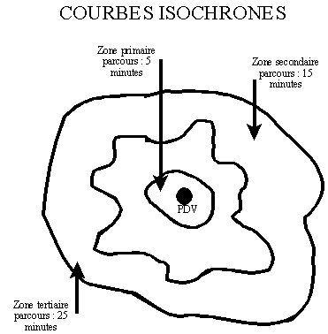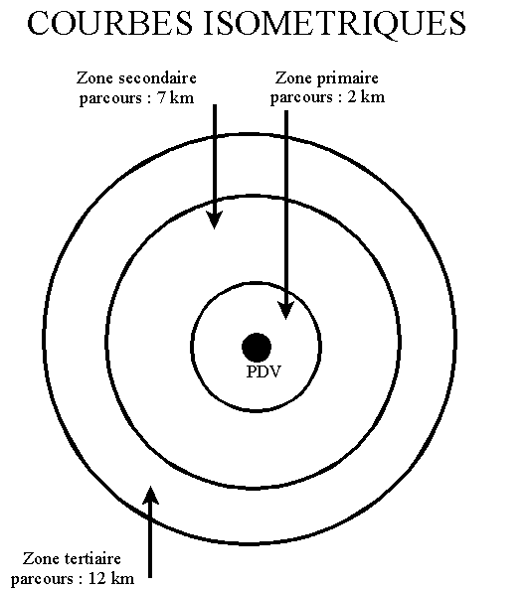

Question 2.

a. Evaluez le CA prévisionnel du futur concurrent « Brico Dépôt ».

Les dépenses moyennes par ménages doivent être pondérées selon les indices de zone :

 | Dépense moyenne corrigée par ménage | Détail du calcul :
Zone 1 | 524,7 | 530 x 0,99
Zone 2 | 540,6 | 530 x 1,02
Zone 3 | 551,2 | 530 x 1,04

On calcule ensuite le potentiel de chaque zone en calculant le nombre de ménages :

 | Nombre de ménages
Zone 1 | 19300 / 3,5 = 5515 (arrondi)
Zone 2 | 40700 / 3,5 = 14035
Zone 3 | 35209 / 2,7 = 13041

Puis en multipliant le nombre de ménages par la dépense corrigée et en tenant compte du taux d’évasion de la clientèle :

 | Dépenses potentielles
Zone 1 | 5515 x 524,7 x (1 – 20%) = 2341976
Zone 2 | 14035 x 540,6 x (1 – 30%) = 5311124
Zone 3 | 13041 x 551,2 x (1 – 35%) = 4672330
Total | 12 325 430

L’emprise de l’enseigne étant estimée à 25% on obtient : 12 325 430 x 25% = 3 081 357 euros.

On y ajoute l’attraction de 20% sur les ménages d’une zone extérieure aux 3 zones, soit 20% x 9 850 000 = 1 970 000 euros.
Ainsi que le potentiel de la clientèle professionnelle : 20% x 1 850 000 = 370 000 euros.

Au total : 3 081 357 + 1 970 000 + 370 000 = 5 421 357 euros.

Remarque : les calculs doivent être expliqués au jury. La feuille des calculs ne doit pas être confisquée par le candidat mais montrée « à l’endroit » au jury.

b. Faites des propositions d’actions à mener par le magasin pour maintenir ses parts de marché

Pistes :
- Actions de fidélisation par le développement d’offres personnalisées aux porteurs d’une carte de fidélité
- Intensification de la communication externe par diffusion de dépliants
- Développer la gamme de services proposés aux clients : par exemple des formations gratuites sur la pose de fenêtres, la pose de papier peints, la soudure à froid…
- Optimiser l’assortiment par prise en compte de la demande exprimée et de le développement des références propres (qui ne trouveront pas de substitut chez Brico Depot)
- Développer la qualité de l’accompagnement du client par opposition à la politique discount de Brico Depot. Actions de management sur l’équipe de vente requises (notamment la formation).

c. Montrez quel est l’intérêt d’acquérir ce type de logiciel et comment il peut permettre d’optimiser le chiffre d’affaires de l’unité commerciale.

La localisation du client a toujours été prise en compte dans toute action de marketing. Les logiciels de geomarketing permettent d’aller plus loin.

Les critères classiques d’analyse en marketing sont retenus : âge, CSP pour les particuliers, etc… ; CA, effectifs, etc.. pour les entreprises. Toutefois ces données centralisées dans le SI sont traitées selon le positionnement géographique.

Champs d’application :
- Opérationnel :
  - Communication locale (marketing direct…)
  - Merchandising, optimisation d’assortiment
- Stratégique :
  - Optimisation des canaux de distribution
  - Calcul des potentiels de zones
  - Etude des comportements de consommateur

Question 3

On peut citer :

L’adaptation d’un assortiment aux besoins du client. Développement :
- Pour une enseigne de bricolage : privilégier l’assort de décoration si la zone de chalandise est essentiellement urbaine et domiciliée en appartement.
- Pour une enseigne bancaire : privilégier les actions de prêts immobilier pour une clientèle de jeunes actifs en ménage. Prise en compte du comportement d’épargne de la cible en fonction de son cycle de vie du client (cf cours d’économie, les cycles d’épargne selon Modiglinani…).
- Pour une agence EDF en zone touristique : proposer des solutions pratiques de paiements pour les clients disposant d’une résidence secondaire (ex : formule de prélèvement automatique).

L’optimisation d’une campagne de marketing direct :
- Privilégier la diffusion d’ISA et dépliants à destination des zones souffrant d’un fort taux d’évasion. Avantage : destiner la communication à la clientèle la plus difficile à conquérir, restreindre la communication dans les zones ou elle s’impose moins. Plus d’efficacité, moins de coûts.

L’implantation d’un point de vente ou l’extension d’une surface de vente déjà implantée.
- La connaissance des zones permet une estimation fiable des CA prévisionnels et donc la rentabilité de l’investissement projeté (en terme de délai de récupération par exemple).

Important : L’étudiant répond à cette question en la situant dans le contexte des missions réalisées dans l’UC ou, à défaut, dans le contexte global de l’activité de son UC.

